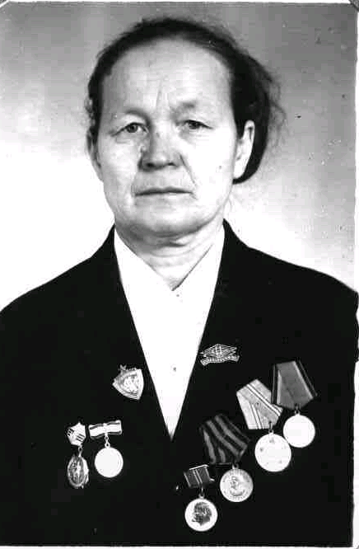
Иванова Мария Андреевна

Мария Андреевна была демобилизована в армию в 1942 году. Служила в Москве в 9 полку 2 дивизии в аэростатной части. Задача части- следить, чтобы немецкие самолёты не бомбили Москву. Если самолёт попадал в аэростат, то он взрывался. Также взрывался и аэростат. Утром меняли оборванные резины от аэростата. За газом для аэростата ходили вглубь Москвы. Намотанный верёвками аэростат брали 6 человек. В дежурстве с винтовками стояли по 2 часа, после заходили в комнату. По вечерам проводили политзанятия. В день окончания войны она дежурила около аэростата. Её вызвали к командиру и сообщили, что кончилась война. На посту у них было всего 10 девушек. Одна из них была командиром. С воздуха все аэростаты сняли. Домой их отправили на товарном поезде. Поезд был украшен цветами, вокруг слышалась музыка.

